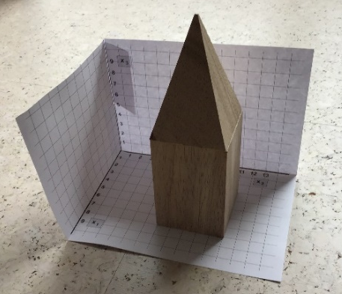
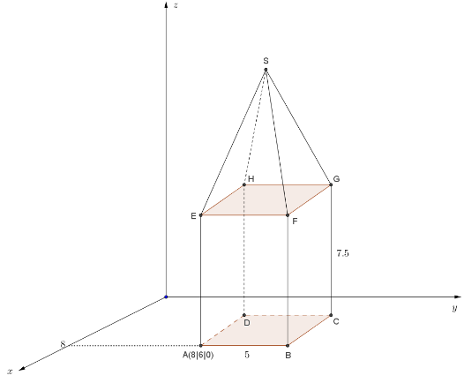
Um das Schrägbild eines Körpers mit einem Computer darstellen zu können, müssen die Raum-koordinaten geeignet in 2D-Koordinaten transformiert (umgerechnet) werden.
Dies ist abhängig von dem zur Darstellung verwendeten Koordinatensystem.

Welches Koordinatensystem ist sinnvoll?
Abbildungen 1a und b

Aufgabe 1

Öffnen Sie mit Hilfe des QR-Codes die GeoGebra-Datei und experimentieren Sie mit den Einstellungen. Finden Sie für sich eine geeignete Perspektive.

Für die weitere Bearbeitung orientieren wir uns dem üblicherweise verwendeten Karopapier.
Wenn man die x-Achse mit einem ganzen Kästchen (waagerecht) und einem halben Kästchen (senkrecht) skaliert (siehe Abb. 2) entsteht ein Winkel von ungefähr 27°, der k-Wert (Verkürzung in x-Richtung) beträgt dann ungefähr 0,56.
Aus dem Einheitsvektor der x-Achse ${\vec{e}}_{x}=\left(\begin{matrix}1 \\ 0 \\ 0\end{matrix}\right)$ wird also ${\vec{e'}}_{x}=\left(\begin{matrix}-0,5 \\ -0,25\end{matrix}\right)$.
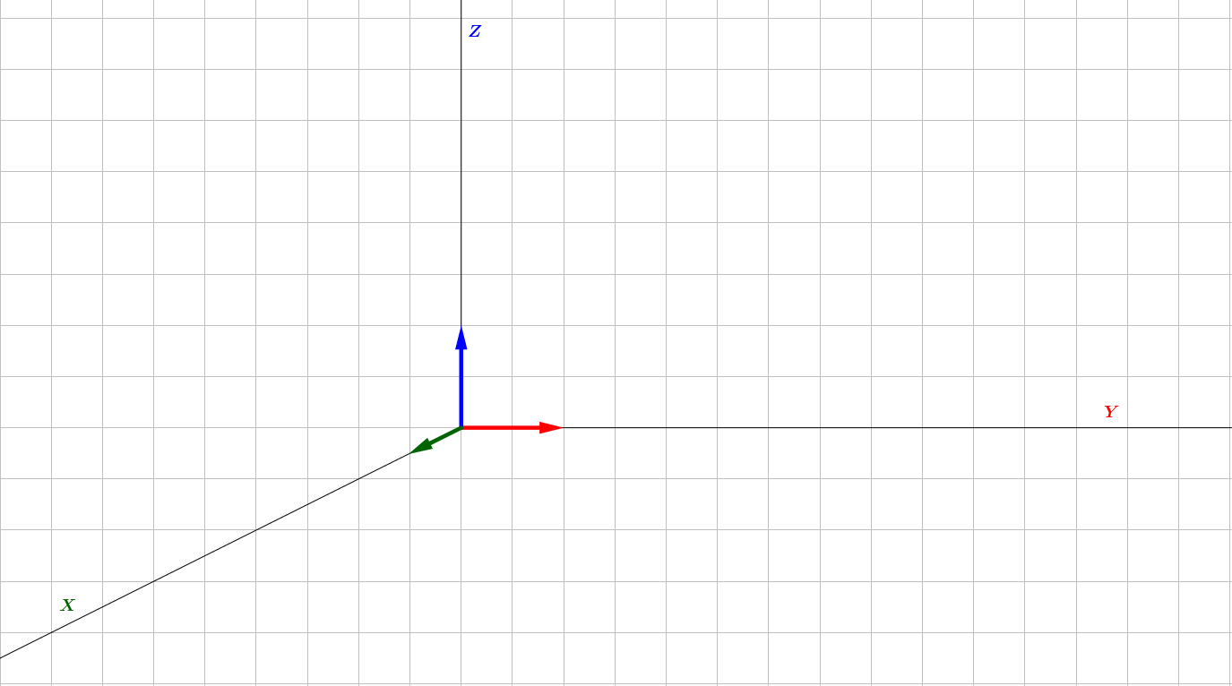
Abbildung 2
Aufgabe 2

- Zeichnen Sie den Punkt P (5|6|3) in das räumliche Koordinatensystem (Abb. 2) ein und lesen Sie die Bildkoordinaten in dem 2-dimensionalen Koordinatensystem ab.
- Bestimmen Sie für die nachfolgenden Punkte die (2D-) Bildkoordinaten, indem Sie die Punkte einzeichnen und die entsprechenden Koordinaten ablesen: Q₁ (-4|-5|6), Q₂ (8|7|1) und Q₃ (-2|7|1).
- Berechnen Sie für die folgenden Punkte die (2D-) Bildkoordinaten: R₁ (20|35|70) und R₂ (150|-24|160).
- Entwickeln Sie eine allgemeine Berechnungsformel: P_{3D} ( x | y | z ) → P_{2D} ( ? | ? ).

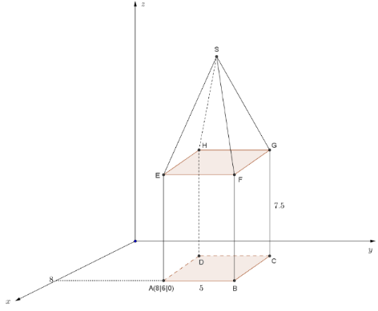
Aufgabe 3
- Berechnen Sie mit Hilfe der unter 2d) entwickelnden Formel die Bildpunkte für die Ecken A bis H und der Spitze S des Turms mit quadratischer Grundfläche. Der Punkt A hat die Koordinaten (8|6|0) und der Punkt S hat als 3. Koordinate z = 15.
- Bestimmen Sie die Abbildungsmatrix und berechnen Sie die Bildpunkte mit einer Matrix-Vektor-Multiplikation.
- Verbinden Sie die Bildpunkte in GeoGebra mit Strecken zu einem Körper.

Abbildung 3

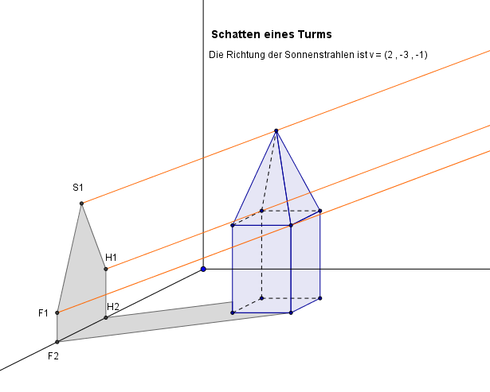
Aufgabe 4
Der Turm steht vor einer Wand (die xz-Ebene), die Sonne scheint und erzeugt einen Schatten des Turms an der Wand und auf dem Boden. Die Richtung der Sonnenstrahlen ist gegeben durch den Vektor:
$\vec{v}=\left(\begin{matrix}2 \\ -3 \\ -1\end{matrix}\right)$.

- Berechnen Sie die Spurpunkte und zeichnen Sie ein Bild des Turms mit Schatten in das Koordinatensystem.
Abbildung 4

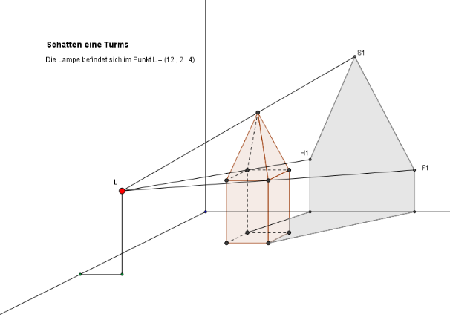
Aufgabe 5
Abends wird der Turm durch eine Lampe, die sich im Punkt L (12|2|4) befindet, angestrahlt.

Es wird ein Schatten auf der hinteren Wand (yz-Ebene) und auf dem Boden erzeugt.

- Berechnen Sie die Spurpunkte und zeichnen Sie auch hier ein Bild des Schattens.
Abbildung 5

Lösungshinweise:
Der Zeichnung (vgl. Abb. 2) entnimmt man: P2D (3,5|1,75)

Jeder Schritt in Richtung der (räumlichen) x-Achse ist im 2D-Koordinatensystem ein halber Schritt nach links und ein
Viertel Schritt nach unten, analog übersetzt man die Schritte in Richtung der (räumlichen) y- und z-Achse und erhält:
P_{3D}( x | y | z ) → P_{2D}( -0,5·x+y | -0,25·x+z )

Die Idee für die Aufgabe und alle Abbildungen sind, soweit nicht selbst erstellt, dem Artikel „Wie entsteht das Bild eines Turmes“ von H. Weller, PM 49,2013, Aulis Verlag, S 42ff. entnommen.

